2021-2022 EĞİTİM ÖĞRETİM YILI …………………………………………...ORTAOKULU 7.SINIF FEN BİLİMLERİ DERSİ II. DÖNEM I. YAZILI SORULARI

Adı Soyadı : …………………………………………..…..… 7/.… No: ….. NOT:……..

1. Ceran; “mayoz bölünmeyle ..1.. yarıya inmeyip sonrasında döllenme olmasaydı ..2.. korunmazdı.”
Ceran’ın söylediği ifadede 1 ve 2 numaralı boşluklar aşağıdakilerden hangisi gibi doldurulursa doğru olarak tamamlanır?
1. 2.
- Canlı türleri Tür içi kormozom sayısı
- Kromozom sayısı Genetik çeşitlilik
- Hücre sayısı DNA dizilişi
- Kromozom sayısı Tür içi kormozom sayısı

2. Görselde yıldızın doğumu ile ölümü arasında geçen sıralama yer almaktadır.
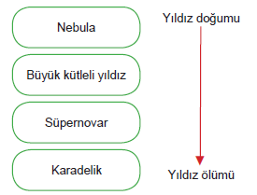
Buna göre aşağıdakilerden hangisi söylenebilir?
- Yıldız oluşumunun ana kaynağı Süpernovadır.
- Süpernova sonucu yıldızların hayatı sonlanır.
- Karadelikler de bir yıldızdır.
- Yıldızlar doğar, büyür ve sonsuzdurlar.

3. İdris “Dünyamız Güneş Sisteminde yer alan bir gezegendir. Güneş Sistemi ise ..I.. yapıda olan ..II.. galaksisinde bulunur.

İdris’in cümlesinde boş bırakılan yerler aşağıdakilerden hangisi gibi doldurulursa doğru olarak tamamlanır?
I. II.
- Sarmal Andromeda
- Düzensiz Samanyolu
- Eliptik Andromeda
- Sarmal Samanyolu
4.
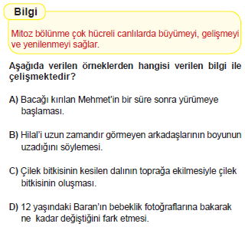

6.

5.
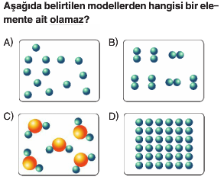

6.
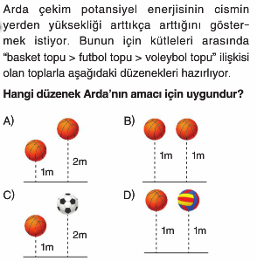
7.
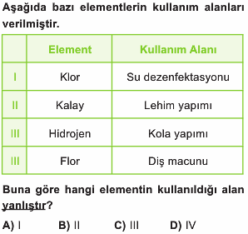
8.
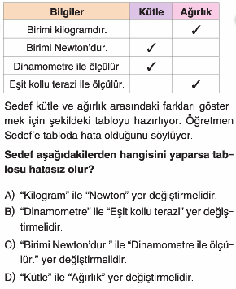

9.
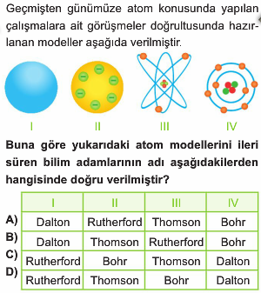

10.
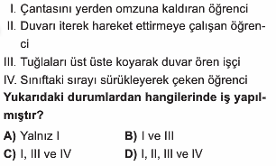

11.
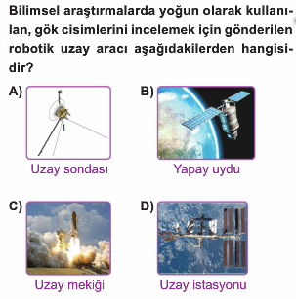

12.
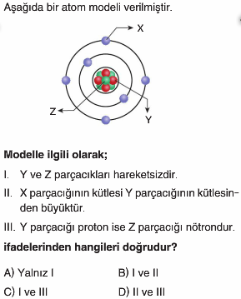
13.
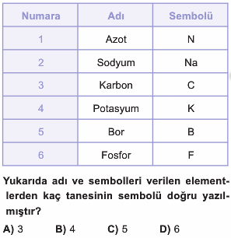

14.
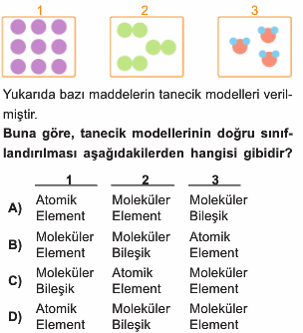

15.
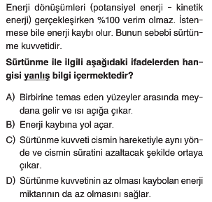

16.
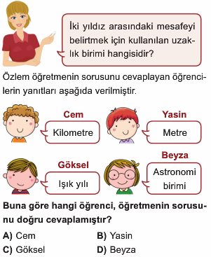

17.
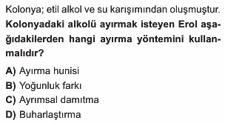

18.
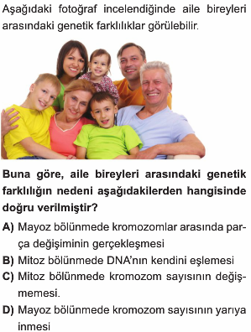

19.
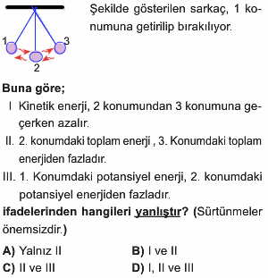

20.
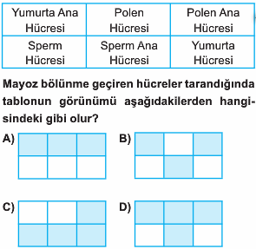

- Her soru 5 puandır, Süre bir ders saatidir. Başarılar…

………………..
Fen Bilimleri Öğretmeni

